**Dal 15 ottobre entra in funzione**

**il Servizio Prevenzione Rischio Sismico**

**dell’Unione Pedemontana Parmense**

Si comunica che, a partire **da lunedì 15 ottobre**, diventerà pienamente operativo il **Servizio Prevenzione Rischio Sismico dell’Unione Pedemontana Parmense**. Il servizio, che svolgerà i compiti amministrativi e di vigilanza relativamente agli interventi di edilizia privata, le opere pubbliche o di pubblica utilità, così come stabilito dalla Legge Regionale 19/2008 *“Norme per la riduzione del rischio sismico”*, farà capo allo sportello SUAP dell’Unione che ha sede presso il Municipio di Traversetolo (P.zza Vittorio Veneto 30).

Gli Sportelli Unici (SUAP e SUE) dell’Unione Pedemontana Parmense, si riferiscono al Servizio Prevenzione Rischio Sismico per l’attuazione dei controlli previsti dalla normativa, in particolare per:

* Rilascio di autorizzazioni sismiche (per interventi in edifici di interesse strategico – DGR 1661/2009; i progetti presentati a seguito di accertamento di violazione delle norme antisismiche; le sopraelevazioni di cui all’art.90, comma 1, DPR 380/2001; gli interventi edilizi in abitati dichiarati da consolidare – art.61 DPR 380/2001);
* Controlli a campione delle denunce di deposito del progetto esecutivo riguardante le strutture (pratiche di edilizia ordinaria per i comuni a bassa sismicità);

Si precisa che la trasmissione delle istanze avviene unicamente per mezzo degli Sportello Unici (SUAP dell’Unione Pedemontana in caso di Edilizia Produttiva e SUE dei singoli Comuni in caso di Edilizia Residenziale) che ricevono la documentazione dai tecnici incaricati esclusivamente in formato elettronico. **A questo proposito, si invita ad utilizzare gli sportelli telematici regionali SiedER (Edilizia privata) e SuapER (Edilizia produttiva).**

**A cambiare, invece, sarà l’ente al quale dovranno essere versati i diritti di segreteria (i cosiddetti “Rimborsi forfettari”), che non spetteranno più alla Regione, ma all’Unione Pedemontana Parmense**.

**METODI DI PAGAMENTO RIMBORSO FORFETTARIO**

Il rimborso forfettario all'Unione Pedemontana Parmense per le spese istruttorie relative alle autorizzazioni sismiche e ai depositi dei progetti strutturali, che dovrà essere stato pagato all’atto di presentazione della pratica, potrà essere versato con le seguenti modalità:

**Sistema PagoPA attraverso il portale EntraNext**

Sulla pagina del sito dell’Unione Pedemontana Parmense è stato attivato un collegamento al portale EntraNext del sistema PagoPA (Clicca QUI). Per effettuare il versamento tramite PagoPA, l’utente dovrà registrarsi al servizio. La registrazione potrà essere effettuata in tre modi diversi: utilizzando le credenziali FedERa o SPID (Sistema Pubblico di Identità Digitale), oppure scegliendo un nome utente e una password. In quest’ultimo caso, per completare la registrazione si dovrà fornire anche il codice contenuto nell’avviso di pagamento dei diritti di segreteria relativi alla pratica presentata. Una volta completata la registrazione, si potrà scegliere se effettuare il pagamento online con carta di credito (anche prepagata) o bonifico.

**PagoPA nei punti vendita e sportelli bancari accreditati**

Il sistema PagoPA consente anche il pagamento presso tabaccherie, istituti bancari accreditati, ricevitorie Sisal e Lottomatica, utilizzando sempre il codice avviso di pagamento o il codice a barre riportato nell’avviso di pagamento. Per visualizzare elenco dei punti accreditati:

[*https://www.agid.gov.it/it/piattaforme/pagopa/dove-pagare*](https://www.agid.gov.it/it/piattaforme/pagopa/dove-pagare)*.*

**Bonifico bancario diretto**

Il rimborso forfettario potrà essere versato anche tramite bonifico bancario direttamente sul conto corrente dell’Unione Pedemontana Parmense (C/C Tesoreria Intesa Sanpaolo), codice IBAN IT81H0306912765000000000619. Nella causale si dovrà indicare la tipologia della pratica e il nominativo del richiedente.

**Costo dei diritti di segreteria per tipologie di intervento**

*(Delibera di Giunta Regionale n. 2271/2016 e Delibera di Giunta dell’Unione Pedemontana Parmense n. 53 del 29.08.2018)*

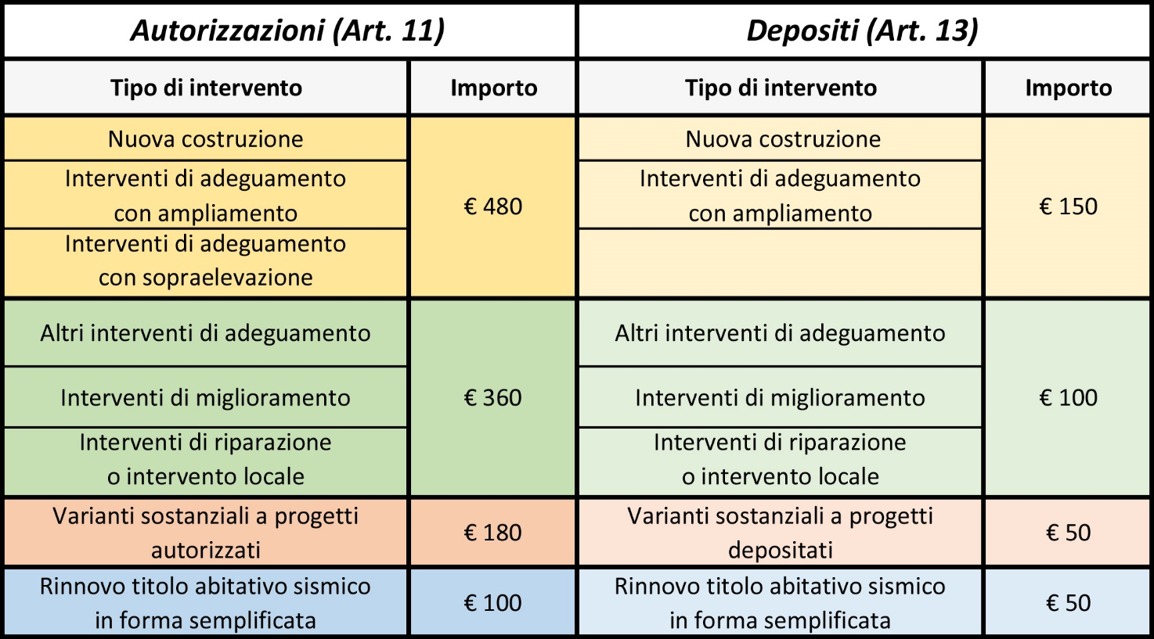

Per fornire i contatti e tutte le informazioni utili, è stata creata un’apposita pagina dedicata al nuovo servizio sul sito dell’Unione Pedemontana ([www.unionepedemontana.pr.it](http://www.unionepedemontana.pr.it)), all’interno della sottosezione *“Servizi e Uffici”* della sezione *“Cittadini e Imprese”*. All’interno della pagina sarà inoltre possibile scaricare la modulistica necessaria per la richiesta delle autorizzazioni e visualizzare i costi dei diritti di segreteria per ogni richiesta di autorizzazione o di intervento.

**Per ricevere eventuali chiarimenti, i tecnici riceveranno previo appuntamento, che potrà essere richiesto telefonando al numero 0521 0521 344543 o inviando una mail all’indirizzo suap@unionepedemontana.pr.it.**